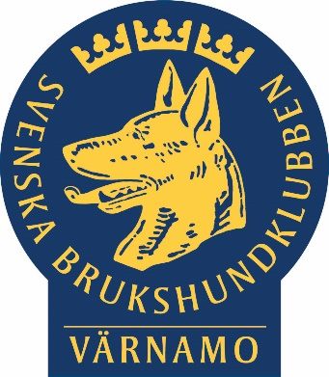
Diplom
Tilldelat
Karin Falk/ Rissies Jikk
För godkänd kurs
Brukskurs
Kursen har innehållit: Spår, Uppletande, Budföring
Platsliggning samt lydnadsmoment i appellklass
Värnamo 2020-09-08

--------------------------------------
Marianne Ström/ Franz Herdy
Kursledare/Instruktör

